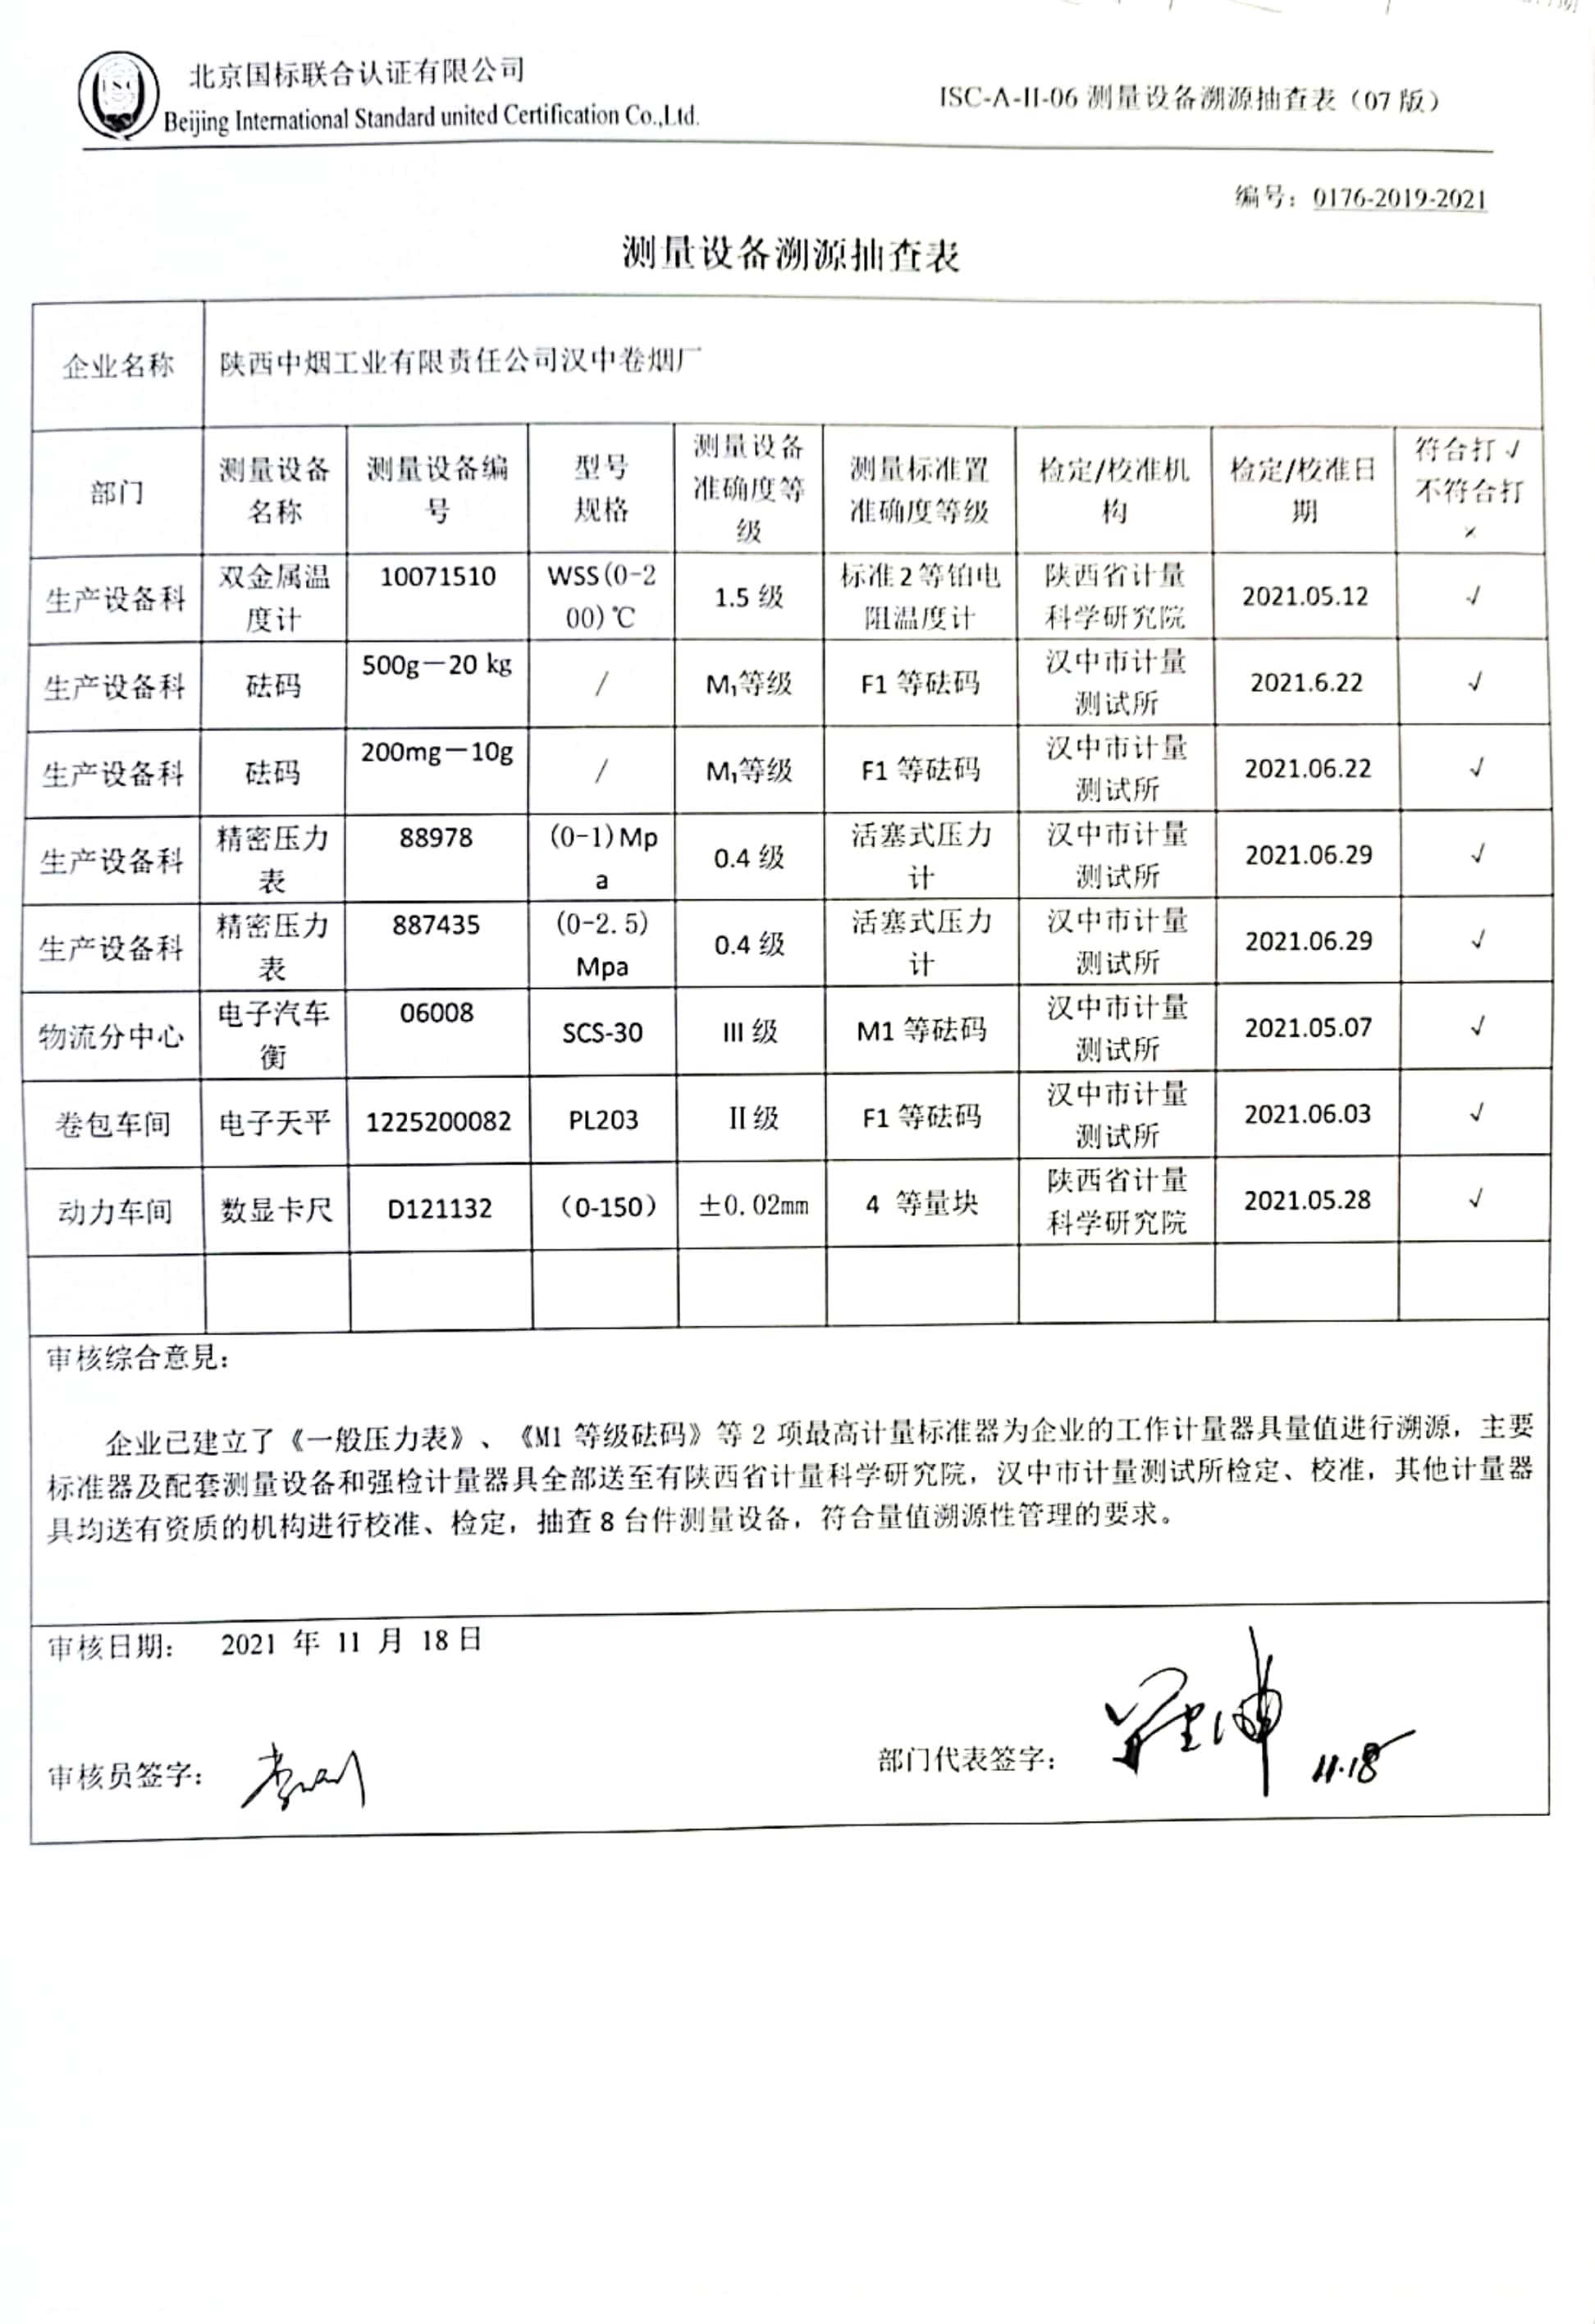编号：0176-2019-2021

**测量设备溯源抽查表**

|  |  |  |  |  |  |  |  |  |
| --- | --- | --- | --- | --- | --- | --- | --- | --- |
| 企业名称 | 陕西中烟工业有限责任公司汉中卷烟厂 | | | | | | | |
| 部门 | 测量设备名称 | 测量设备编号 | 型号  规格 | 测量设备  准确度等级 | 测量标准置  准确度等级 | 检定/校准机构 | 检定/校准日期 | 符合打√  不符合打× |
| 生产设备科 | 双金属温度计 | 10071510 | WSS(0-200)℃ | 1.5级 | 标准2等铂电阻温度计 | 陕西省计量科学研究院 | 2021.05.12 | √ |
| 生产设备科 | 砝码 | 500g－20㎏ | / | M₁等级 | F1等砝码 | 汉中市计量测试所 | 2021.6.22 | √ |
| 生产设备科 | 砝码 | 200mg－10g | / | M₁等级 | F1等砝码 | 汉中市计量测试所 | 2021.06.22 | √ |
| 生产设备科 | 精密压力表 | 88978 | (0-1)Mpa | 0.4级 | 活塞式压力计 | 汉中市计量测试所 | 2021.06.29 | √ |
| 生产设备科 | 精密压力表 | 887435 | (0-2.5)Mpa | 0.4级 | 活塞式压力计 | 汉中市计量测试所 | 2021.06.29 | √ |
| 物流分中心 | 电子汽车衡 | 06008 | SCS-30 | III级 | M1等砝码 | 汉中市计量测试所 | 2021.05.07 | √ |
| 卷包车间 | 电子天平 | 1225200082 | PL203 | Ⅱ级 | F1等砝码 | 汉中市计量测试所 | 2021.06.03 | √ |
| 动力车间 | 数显卡尺 | D121132 | （0-150） | ±0.02mm | 4 等量块 | 陕西省计量科学研究院 | 2021.05.28 | √ |
|  |  |  |  |  |  |  |  |  |
| 审核综合意見：  企业已建立了《一般压力表》、《M1等级砝码》等2项最高计量标准器为企业的工作计量器具量值进行溯源，主要标准器及配套测量设备和强检计量器具全部送至有陕西省计量科学研究院，汉中市计量测试所检定、校准，其他计量器具均送有资质的机构进行校准、检定，抽查8台件测量设备，符合量值溯源性管理的要求。 | | | | | | | | |
| 审核日期： 2021 年 11 月 18日  审核员签字： 部门代表签字： | | | | | | | | |